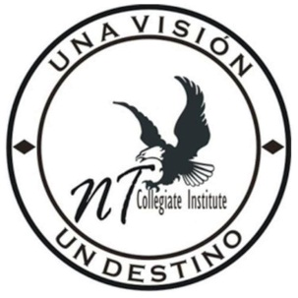
North Texas College Institute
Examen de Ética Ministerial

CÓMO USAR ESTE LIBRO

EL FORMATO DEL LIBRO

Cada lección consiste de:

Objetivos: Éstas son las metas que usted debe lograr estudiando el Libro. Léalo antes de empezar la lección.

Contenido del Libro: Estudie cada capítulo. Use su Biblia para buscar cualquier referencia que no fue imprimada en este Libro.

Examen Final: Si usted está matriculado en este curso para recibir los créditos de diploma, usted recibió este examen final juntamente con el Libro. En la conclusión de este curso, usted debe completar este examen y debe devolverlo para obtener el grado de:
- Certificado en Estudio Bíblico, Asociado en Estudio Bíblico, HACER EL CODIGO DE ÉTICA DE UN MIEMBRO usando el modelo de la página 251.
- Diploma Ministerial, HACER UN CODIGO DE ÉTICA PARA LIDERES usando el modelo de la página 266.
- Bachillerato y Maestría en Teología, HACER UN CODIGO DE ÉTICA DEL PASTOR, usando el modelo de la página 265.
- Doctorado en Teología y filosofía, Los de Doctorado en Teología, y Filosofía en Teología, HACER UN CODIGO DE ÉTICA PARA MINISTROS ORDENADOS, usando el modelo de la página 268 página web www.ntcollege.org o llámenos a 972 836 2994. Usted puede someter este examen a ntcollegiate@yahoo.com

